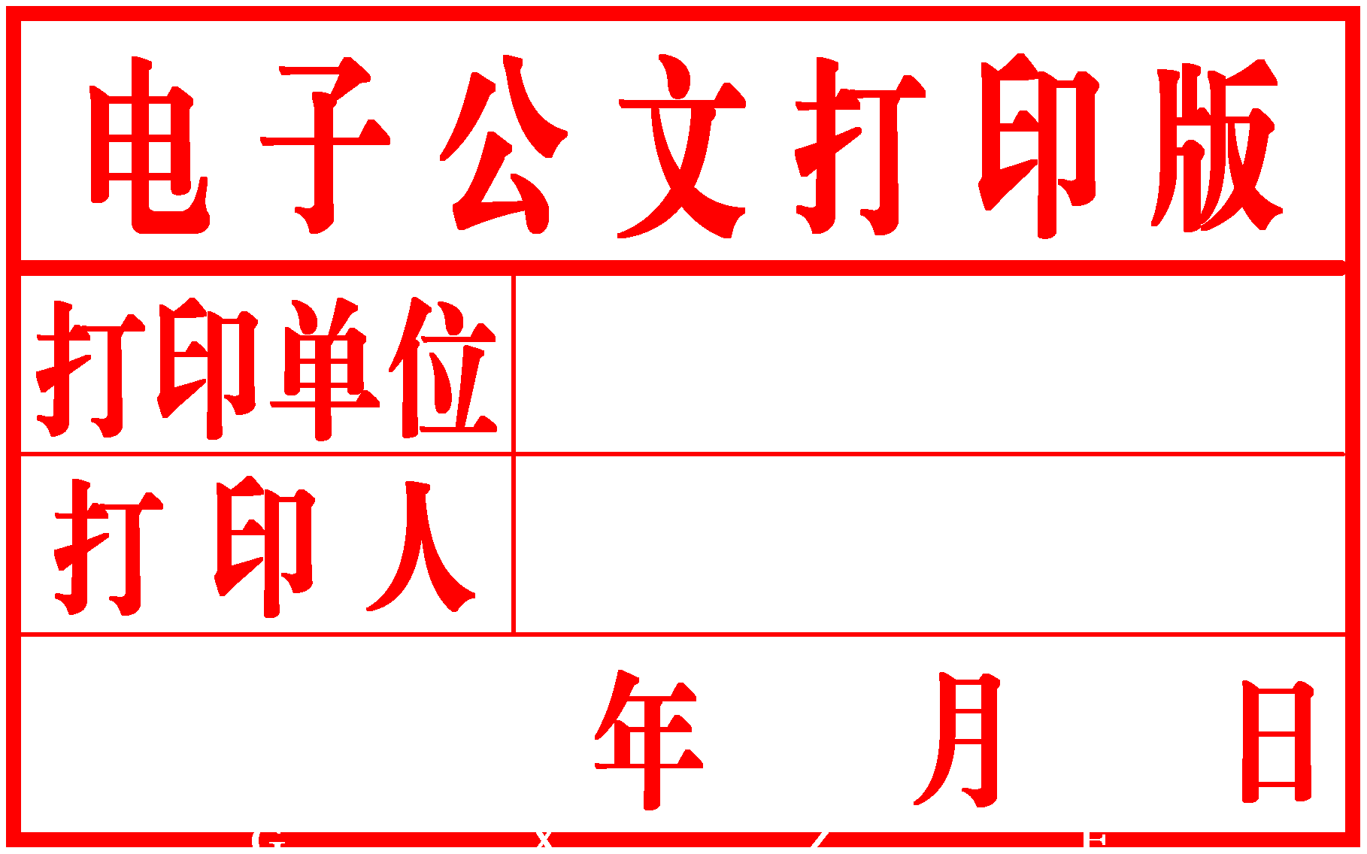

融水苗族自治县

政务服务监督管理办公室文件

融政管办发〔2021〕11号

关于印发《融水县推行新生儿“出生即入户”
便民微改革实施方案》的通知

县公安局、卫生健康委、人社局、医保局、税务局、中国邮政速递物流股份有限公司融水县分公司：
现将《融水县推行新生儿“出生即入户”便民微改革实施方案》印发给你们，请结合实际认真贯彻落实。

融水苗族自治县政务服务监督管理办公室
2021年10月29日
融水县推行新生儿“出生即入户”
便民微改革实施方案

根据《广西壮族自治区大数据发展局关于印发推行政务服务便民利民“微改革”实施方案的通知》（桂数发〔2021〕15号）、《柳州市推进政务服务便民利民“微改革”工作方案》（柳政管发〔2021〕11号）、《融水县推进政务服务便民利民“微改革”工作方案》（融政管办发〔2021〕8号）文件精神，在我县推行新生儿“出生即入户”便民微改革，实现新生儿入户“指尖化、零跑腿”办理，特制定本方案。
一、改革目标
2021年底前完成新生儿“出生即入户”便民微改革。具体目标：2021年10月底前，初步实现新生儿“出生即入户”，在医疗机构开设宣传指导专窗，县行政审批局、县公安局、县卫生健康局、县人社局、县医保局、县税务局等部门，依托“龙城市民云”APP，梳理搭建“新生儿出生即入户”专题板块，按照“掌上办、邮寄办、一次办”总原则，实现部分新生儿出生医学证明、户口登记、预防接种证、医保参保、社保卡申领等事项“足不出户、指尖办理”。2021年12月底前，持续优化“龙城市民云”APP中，“新生儿出生即入户”专题板块运转效能，进一步提升新生儿“出生即入户”改革的的便利度和受益面，不断提升人民群众满意度和获得感。
二、服务流程
服务流程按照“数据多跑路、快递代寄件、群众零跑腿”的到总体思路设计。
（一）《预防接种证》发放及信息关联。在新生儿首次接种疫苗后，由所在医疗机构在预防接种系统内进行信息关联，出院前发放《预防接种证》。（责任单位：县卫健局）
（二）《出生医学证明》签发。在医疗机构出生的活产新生儿，新生儿父母确定新生儿姓名后，填写《出生医学证明首次签发登记表》，并提交父母双方的《居民身份证》等相应证明材料，由所在医疗机构出生医学证明办理窗口为新生儿现场审核签发《出生医学证明》。（责任单位：县卫健局）
（三）新生儿入户登记。
1.线上办理：在获得《出生医学证明》后，符合申请条件、新生儿父母双方民族成份相同的申请人，可选择采取“指尖办+邮寄办”的方式办理出生登记。
第1步：网上申请。申请人进入“龙城市民云”APP中“出生即入户”专题板块，按提示填写相关信息要素，完成电子签名确认。县公安局在接收到“龙城市民云”APP网上申请后，网上进行预受理，预受理审核通过后，申请人在“龙城市民云”APP自主填写EMS邮政寄递业务单，寄出相关材料原件。（责任单位：县公安局、中国邮政速递物流股份有限公司融水县分公司）
第2步：邮寄材料。邮政寄递人员上门取件，申请人在《新生儿“出生即入户”材料寄递委托书》上签名确认后，邮政寄递人员密封材料袋，并在保证安全的前提下，第一时间寄递至相关派出所。材料寄出后，申请人可通过快递单号实时跟踪快递信息。（责任单位：中国邮政速递物流股份有限公司融水县分公司、县公安局）
第3步：入户登记。
1.派出所在接收到申请人材料原件后，立即进行原件审核。在原件审核无误后，由人口信息系统自动生成新生儿身份证号码，将原件材料扫描录入系统，打印户口本，完成新生儿入户登记工作。
2.因申请人申请出生登记的派出所有误、邮寄的原件不全或者与预受理提交信息不一致的，均不予受理出生登记。邮政寄递人员上门取件，将材料原件寄回申请人。
（责任单位：县公安局、中国邮政速递物流股份有限公司融水县分公司）
第4步：回寄材料。派出所在办结完成新生儿入户登记后，邮政寄递人员上门取件，将材料原件及时寄回申请人。材料由派出所寄出后，申请人可收到中国邮政的短信提醒，内含快递单号、投递员姓名、电话等关键信息，实时跟踪快递信息。（责任单位：中国邮政速递物流股份有限公司融水县分公司、县公安局）
2.线下办理：在获得《出生医学证明》后，暂不符合“指尖办+邮寄办”的方式办理出生登记的申请人，采取“现场申请，当场办结”方式办理出生登记。
（三）并联办理社保卡申领、医保参保、医保缴费。完成出生登记办理的申请人（采取“指尖办+邮寄办”方式办理的，接受到派出所回寄材料；采取现场方式办理的，完成户口本新生儿页信息登记），进入“龙城市民云”APP中“出生即入户”专题板块，按提示填写完成相关要素表格，并上传相关材料照片后，即可完成社保卡申领、医保参保、医保缴费等相关服务。（责任单位：县人社局、县医保局、县税务局）
三、分工职责
（一）县行政审批局：充分发挥牵头抓总的协调联系作用，强化县卫健局、县公安局、县医保局、县人社局、县税务局等单位业务协同，明确职责分工、强化监管、提升服务合力。同时，做好相关宣传工作，全面提高使用率和受益面。同时配合完成《“龙城市民云”APP“新生儿出生即入户”模块运转技术方案》，梳理整合各流程涉及要素信息，在“龙城市民云”APP上构建“新生儿出生即入户”专题板块，并做好日常数据共享、信息传递等工作。
（三）县卫健局：完成《预防接种证》发放及信息关联、《出生医学证明》签发等流程相关工作；同时，加强各医院医护人员培训，在第一时间向新生儿父母宣传指导“新生儿出生即入户”的相关改革政策和申报方法。
（四）县公安局：梳理“新生儿出生即入户”申报流程、申报材料清单、派出所地址清单等关键信息，并与市公安局深入沟通对接，实现符合申请条件的“新生儿出生即入户”零跑腿、指尖化办理。
（五）县人社局：梳理社保卡申领相关信息要素和流程，并与市人社局沟通协作，确保群众实现社保卡“一键申领”。
（六）县医保局：梳理医保参保相关信息要素和流程，并与市医保局沟通协作，确保群众实现医保参保“一键完成”。
（七）县税务局：梳理医保缴费相关信息要素和流程，并与医保部门沟通协作，确保群众实现通过税务部门的线上线下多渠道医保缴费。
（八）中国邮政速递物流股份有限公司融水县分公司：完成关键材料原件邮政寄递相关工作，全力保障群众重要材料原件安全，及时完成寄递，确保服务流程安全、顺畅、快捷。
四、工作要求
（一）强化分工协作，形成工作合力。各成员单位要按照方案要求，明确职责分工，组建工作专班，建立工作协调机制。县行政审批局，要发挥协调监督职能，定期组织成员单位研究存在的问题和解决措施，收集意见建议，督促推进力度不够、责任落实不到位的单位限期整改。县卫健局组织医疗机构提供前置服务，把好新生儿“第一关”，公安、医保、人社、税务等部门要主动作为，加强业务衔接和信息共享，高效完成新生儿“出生即入户”便民微改革任务。
（二）明确工作步骤，加快工作推进。紧盯目标时间节点，根据主要职责，完成工作方案、办事指南、办件统计、阶段总结等工作，坚持协同联动、稳妥推进的基本原则有序铺开。
（三）注重宣传引导，释放微改革红利。要充分利用部门网站、公众号、报纸、电视、互联网等媒介和窗口平台，全方位加大宣传力度，积极引导有新生儿入户需求的办事群众办理有关事项，提高新生儿“出生即入户”联办服务知晓度，让更多办事群众受益，同时要提炼经验亮点，形成可复制可推广经验。

附件：1.新生儿“出生即入户”业务办理流程图
2.新生儿“出生即入户”业务办理材料清单
附件1
新生儿“出生即入户”办理流程图
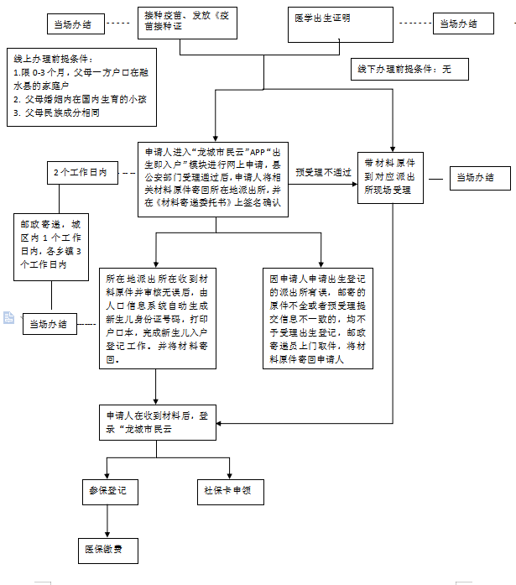
注：申请材料清单附后

附件2
出生即入户办理材料清单
序号 | 办理  环节 | 申请材料 | 制证（表）机关 | 材料类型  （原件/复印件） | 份  数 | 领取  渠道 | 签名签章要求
1 | 《预防接种证》 | 无 | 医疗机构 | 无 | 无 | 医疗机构 | 无
2 | 《出生医学证明》 | 《出生医学证明》首次签发登记表 | 医疗机构 | 原件 | 1 | 医疗机构 | 新生儿  父母签名
3 |  | 新生儿父母  身份证 | 公安户政部门 | 原件及  复印件 | 1 | 申请人自备 | 新生儿  父母签名
4 | 新生儿入户登记 | 《公民申报出生登记申请表》 | 公安户政部门 | 原件 | 1 | 医疗机构窗口或“新生儿出生即入户”专题  板块下载 | 法定监护人签名
5 |  | 父母一方的  居民户口簿 | 公安户政部门 | 原件 | 1 | 申请人自备 | 无
6 |  | 结婚证  （提供落户方的） | 民政部门 | 原件 | 1 | 申请人自备 | 无
7 |  | 《出生医学  证明》 | 医疗机构 | 原件 | 1 | 申请人自备 | 无
8 | 社保卡申领、医保参保 | 《社保卡制卡和城乡居民医保  参保信息表》 | 社保、医保部门 | 网络填写 | 无 | “新生儿出生即入户”专题  板块填写 | 无
9 |  | 户口本新生儿页 | 公安户政部门 | 电子照片 | 无 | 申请人自备 | 无

公开方式：主动公开
融水苗族自治县政务服务监督管理办公室 2021年10月29日印发

